**Atividade Prática**

**Anápolis, 21 de junho de 2023**

**Nome da disciplina:** **Requisitos e métricas de Software**

**Aluno:** Matheus Marques Portela

**RA: 2310823**

**Métricas Ágeis**

Situação: Você é um membro de uma equipe ágil responsável pelo desenvolvimento de um aplicativo móvel. A equipe possui 10 histórias de usuários que precisam ser concluídas. Cada história de usuário passará por diferentes fases do processo de desenvolvimento: refinamento, pronta para desenvolvimento, em codificação, aguardando testes, em testes, em aprovação e finalizado.

•Datas de início e fim: Aqui estão as datas de início e fim para cada história de usuário nas diferentes fases do processo de desenvolvimento:

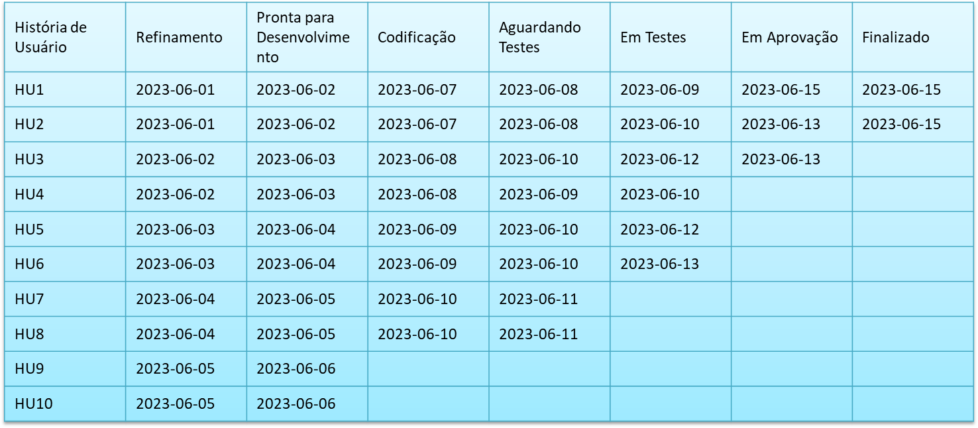

Utilize as métricas apresentadas em sala de aula e avaliem esse processo de desenvolvimento.

WIP FINAL (WORK IN PROCESS).

|  |  |  |  |  |  |  |
| --- | --- | --- | --- | --- | --- | --- |
| REFINAMENTO | PRONTO  PARA  DESENV. | CODIFICAÇÃO | AGUARD.  TESTES | EM  TESTES | EM  APROVAÇÃO | FINALIZADO |
|  | HU9 |  | HU7 | HU4 | HU3 | HU1 |
|  | HU10 |  | HU8 | HU5 |  | HU2 |
|  |  |  |  | HU6 |  |  |

|  |  |  |  |
| --- | --- | --- | --- |
| **LEAD TIME** | | **CYCLE TIME** | |
| Histórias de usuário | Dias | Histórias de usuário | Dias |
| HU1 | 15 | HU1 | 15 – 1 = 14 dias |
| HU2 | 15 | HU2 | 15 – 1 = 14 dias |
| HU3 | 12 | HU3 | 13 – 2 = 11 dias |
| HU4 | 9 | HU4 | 10 – 2 = 8 dias |
| HU5 | 10 | HU5 | 12 – 3 = 9 dias |
| HU6 | 11 | HU6 | 13 – 3 = 10 dias |
| HU7 | 8 | HU7 | 11 – 4 = 7 dias |
| HU8 | 8 | HU8 | 11 – 4 = 7 dias |
| HU9 | 2 | HU9 | 6 – 5 = 1 dia |
| HU10 | 2 | HU10 | 6 – 5 = 1 dia |

**EFICIÊNCIA:** Para sabermos a eficiência, calculamos somatório de dias trabalhados dividido pelo lead time total. Segue o cálculo:

96 / 15 => 6,14 * 100 = 614%.

A eficiência de aproximadamente 614% indica que o tempo gasto nas várias fases do processo de desenvolvimento excede o tempo total disponível.

**Throughput:** Para calcular o throughput, dividimos o número total de histórias de usuário concluídas pelo período de tempo. Segue o calculo:

10 / 15 => 0,66

O throughput de aproximadamente 0,66 histórias de usuário por dia indica a taxa média de conclusão das histórias de usuário ao longo do período de 15 dias.